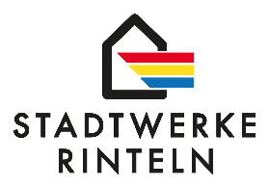
Pressemitteilung
19. Februar 2024

Stadtwerke Rinteln empfangen Delegation aus Nigeria
Vertreter der Regierung des afrikanischen Lands informieren sich über innovatives Verfahren zur Grundwassersanierung – Lokalversorger präsentiert Technik und erste Ergebnisse

Rinteln. Am Donnerstag (16. Februar) hat der nigerianische Umweltminister Balarabe Abbas Lawal mit einer Delegation die Stadtwerke Rinteln GmbH besucht. Der Grund dafür: Das afrikanische Land interessiert sich für ein innovatives biologisches Verfahren, mit dem das lokale Energieunternehmen auf dem Betriebsgelände verunreinigtes Grundwasser saniert. Die Kontamination stammt aus der früheren Gasproduktion aus Kohle und Koks. Initiiert und begleitet haben den Besuch die beiden Spezialunternehmen Sensatec GmbH und Mull und Partner Ingenieurgesellschaft mbH, die das Verfahren bei der Stadtwerke Rinteln GmbH in enger Abstimmung mit dem Landkreis durchführen. Nigeria sucht nach umweltschonenden Lösungen, um Grundwasser, das durch die Erdölförderung vielerorts mit schädlichen Stoffen belastet worden ist, zu sanieren. „Wir freuen uns über das internationale Interesse und informieren gerne über Technik, erste Ergebnisse und unsere Erkenntnisse“, sagte Ulrich Karl, Geschäftsführer der Stadtwerke Rinteln GmbH , anlässlich des Besuchs. Jan-Philipp Giltmann, technischer Leiter der Stadtwerke Rinteln GmbH, führt die Delegation über das Gelände. „Sauberes Grundwasser ist essenziell“, erklärte Jan-Philipp Giltmann und ergänzte: „Wenn wir durch die Vorstellung der Technik und unsere praktische Erfahrung helfen können, dass woanders Verunreinigungen aus dem Grundwasser bzw. Trinkwasser entfernt werden, nehmen wir uns dafür gerne Zeit.“

Wie berichtet und auf der Homepage der Stadtwerke zu lesen, hat die Stadtwerke Rinteln GmbH vor zwei Jahren auf ihrem Betriebsgelände begonnen, mit diesem biologischen Verfahren die vorhandenen Altlasten des früheren Gaswerks zu beseitigen. Das Prinzip ist eigentlich ganz einfach: Bakterien, die sowieso im Boden leben, fressen die Rückstände auf. Damit sie in genügend großer Zahl vorhanden sind, wird biologisch nachgeholfen. Über Bohrlöcher werden die Bakterien mit Sauerstoff und Glukose gefüttert, um ihre Anzahl stark zu vermehren. Nach einiger Zeit machen sich die Bakterien über das belastete Material her und vernichten so die Schadstoffe. Der große Vorteil dieses Verfahrens: Es ist rein biologisch, kostengünstiger und es fällt kein Sondermüll an, der dann wieder wo anders entsorgt und gelagert werden muss.
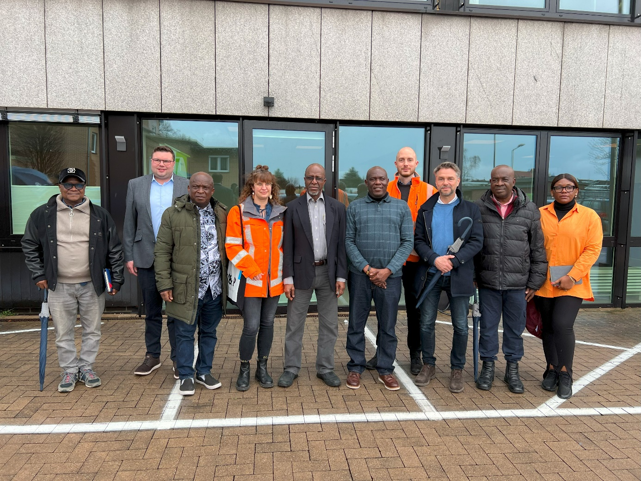
Bildunterschrift: Jan-Philipp Giltmann (technischer Leiter der Stadtwerke Rinteln GmbH, 2. v. links) empfängt gemeinsam mit Aglaia Nagel (Mull und Partner Ingenieurgesellschaft mbH, 4. v. links), Dr. Stephan Hüttmann (3. v. rechts) und Sebastian Reimers (beide Sensatec GmbH, 4. v. rechts) den nigerianische Umweltminister Balarabe Abbas Lawal (5. v. links) mit seiner Delegation auf dem Betriebsgelände der Stadtwerke Rinteln GmbH.

Kurzprofil der Stadtwerke Rinteln
Die Stadtwerke Rinteln GmbH kümmert sich um eine zuverlässige Versorgung der Bürgerinnen und Bürger in ihrem Versorgungsgebiet mit Strom, Gas und Trinkwasser. Neben der Stadt Rinteln zählen hierzu 18 Kommunen in der Umgebung. Parallel dazu treibt das Versorgungsunternehmen die Energiewende in der Region aktiv voran: mit innovativen Projekten sowie Produkten und Dienstleistungen rund um E-Mobilität und Photovoltaikanlagen. Zum Unternehmensverbund der Stadt Rinteln gehören neben den Stadtwerken Rinteln auch die Bäderbetriebe Rinteln GmbH, die Gemeinnützige Verwaltungs- und Siedlungsgesellschaft mbH sowie der Abwasserbetrieb der Stadt Rinteln. Weitere öffentliche Aufgaben zur Daseinsvorsorge und Lebensqualität der Stadt deckt der Unternehmensverbund durch zahlreiche Beteiligungen ab; so sind die Stadtwerke Rinteln etwa Gesellschafterin bei der Schaumburger Trinkwasser Verbund- und Aufbereitungsgesellschaft mbH. Die Stadtwerke Rinteln sind die kaufmännische Klammer des gesamten städtischen Verbunds; auf diese Weise werden Synergien gehoben und die Effizienz erhöht.

Ansprechpartnerin für die Presse:
Sarah Albrecht
Pressesprecherin
Stadtwerke Rinteln GmbH
Bahnhofsweg 6
31737 Rinteln
Telefon 05751 700-268
sarah.albrecht@stadtwerke-rinteln.de
www.stadtwerke-rinteln.de

